ĐỀ XUẤT GIẢI PHÁP SOS VIỆT NAM 2026
Hồ Sơ Đề Xuất Dự Thi Cuộc Thi Quốc Tế "Data for Life" - Mùa 4 (2026) | Chủ Đề "Build Together"
Tên giải pháp dự thi | Hệ Thống Dữ Liệu và Điều Phối Cứu Hộ Khẩn Cấp Đa Lực Lượng SOS Việt Nam 2026
Đơn vị công tác | Trung đoàn CSCĐ số 10 - Bộ Tư Lệnh CSCĐ (K02 - Bộ Công An)
Đề bài đăng ký dự thi | Mã đề bài ASXH-07: Kênh kêu cứu và trợ giúp nhanh cho người yếu thế (Nhóm An sinh xã hội - Điểm nghẽn cộng đồng, Mức ưu tiên Cao)
Đội trưởng đại diện | Điền Trần Vĩnh An (Cán bộ K02, Trung đoàn CSCĐ số 10 - Bộ Tư Lệnh CSCĐ)
Định hướng chủ trương | Nghị quyết số 57-NQ/TW của Bộ Chính trị và Đề án 06/CP của Thủ tướng Chính phủ
[THÔNG ĐIỆP ĐỊNH VỊ CHIẾN LƯỢC] SOS Việt Nam 2026 là nền tảng số lấy DỮ LIỆU LÀM TRỌNG TÂM CỐT LÕI để giải quyết triệt để đề tài ASXH-07: 'Kênh kêu cứu và trợ giúp nhanh cho người yếu thế' (người già, người khuyết tật, người gặp hoàn cảnh khẩn cấp). Giải pháp cung cấp công cụ kêu cứu một chạm và giọng nói đơn giản, kết nối trực tiếp mạng lưới hỗ trợ và cơ quan chức năng, định vị GPS chuẩn xác và điều phối C4ISR đa lực lượng trên bản đồ MapLibre GIS 3D, cắt giảm thời gian ứng cứu từ 15 - 30 phút xuống dưới 60 giây, triệt tiêu lãng phí nguồn lực công qua cơ chế xác thực dữ liệu số và điều tra OSINT xử lý tin giả.

1. Tóm Tắt Giải Pháp và Tầm Nhìn Chiến Lược
Khung giờ vàng trong cứu sinh mạng: Trong mọi thảm họa hay tình huống khẩn cấp đe dọa sinh mạng con người (như hỏa hoạn, tai nạn giao thông nghiêm trọng, tai nạn đường thủy, bạo lực hình sự hay đột quỵ), 15 phút đầu tiên được coi là 'khung giờ vàng' quyết định sinh tử. Tuy nhiên, hệ thống điều hành ứng cứu tại Việt Nam suốt nhiều thập kỷ qua vẫn vận hành theo phương thức gọi thoại viễn thông phân tán trên các đầu số truyền thống: 113 (Công an), 114 (Cứu hỏa), 115 (Cấp cứu y tế) và các số hotline cứu hộ giao thông tư nhân.
Hạn chế mang tính hệ thống: Hạn chế mang tính hệ thống của cách tiếp cận cũ nằm ở chỗ: người dân khi rơi vào hoảng loạn cực độ rất khó mô tả chuẩn xác vị trí ngõ hẻm; các tổng đài viên mất nhiều thời gian ghi chép thủ công; dữ liệu giữa các ngành bị cô lập; và đặc biệt là tình trạng tin báo giả, báo khống chiếm tỷ lệ báo động (lên đến 30 - 40% cuộc gọi), gây hao tổn hàng tỷ đồng ngân sách cho việc xuất kích xe công vụ vô ích.
Sứ mệnh kiến tạo nền tảng số: Hưởng ứng tinh thần 'Build Together' của Cuộc thi Quốc tế Data for Life 2026, Đề án 06/CP của Thủ tướng Chính phủ và Nghị quyết số 57-NQ/TW của Bộ Chính trị về đổi mới sáng tạo, SOS Việt Nam 2026 được xây dựng với sứ mệnh: Thiết lập một Nền tảng Dữ liệu và Điều phối Khẩn cấp Đa lực lượng cấp Quốc gia. Hệ thống biến mọi tín hiệu cầu cứu thành một luồng dữ liệu số nguyên tử (Atomic Emergency Data Packet) được định vị chuẩn xác, chuyển giao lập tức và điều phối tập trung trên một giao diện bản đồ GIS 3D duy nhất.
2. Vấn Đề Thực Tiễn và Nhu Cầu Cấp Bách Từ Đời Sống Xã Hội
Bốn điểm nghẽn thực tiễn nhức nhối: Qua khảo sát thực tế và nghiên cứu chuyên sâu tại địa bàn thí điểm Thành phố Cần Thơ - đô thị hạt nhân vùng Đồng bằng sông Cửu Long với địa hình kênh rạch chằng chịt xen kẽ các khu đô thị và khu công nghiệp tập trung, nhóm tác giả nhận diện 4 điểm nghẽn nghiêm trọng đang tồn tại:
- Phân mảnh hạ tầng và cát cứ thông tin: Hiện nay mỗi lực lượng quản lý một tổng đài riêng biệt, dùng máy chủ và phần mềm độc lập. Khi xảy ra tai nạn giao thông liên hoàn, người dân phải gọi riêng 113, 114, 115 và cứu hộ xe. Thiếu một trục dữ liệu liên thông khiến thông tin hiện trường bị đứt gãy, các đơn vị không nắm được tiến độ xuất kích của nhau, dẫn đến tình trạng lực lượng cứu nạn đến nơi nhưng xe cứu thương chưa tới hoặc ngược lại.
- Sai số định vị vị trí hiện trường quá mức cho phép: Định vị qua sóng di động tế bào (Cell-ID / BTS) cho sai số rất lớn (từ 500m đến 2km). Tại các đô thị có hàng ngàn ngõ ngách đan xen hoặc vùng nông thôn, sông nước không có tên đường chính thức, việc tìm kiếm dựa trên lời tả của người dân làm tiêu tốn từ 10 đến 25 phút quý báu của lực lượng cấp cứu.
- Vấn nạn báo khống gây tê liệt nguồn lực công: Tình trạng gọi điện trêu chọc, báo cháy giả, báo tai nạn ảo diễn ra thường xuyên nhưng khó xử lý triệt để vì sim rác và thiếu bằng chứng số. Các lực lượng thiếu công cụ kỹ thuật để trích xuất ngay địa chỉ IP, viễn trắc mạng, dấu vân tay thiết bị phục vụ công tác lập hồ sơ xử phạt vi phạm hành chính theo Nghị định số 144/2021/NĐ-CP.
- Nguy cơ tắc nghẽn và bỏ sót sự vụ tại cấp cơ sở: Khi ca trực cấp cơ sở (Công an xã, phường) bị quá tải hoặc toàn bộ cán bộ trực ban đang phải xử lý hiện trường khẩn cấp, các tin báo mới dễ bị ách tắc. Hiện nay chưa có cơ chế tự động nâng cấp sự vụ lên tuyến trên (Escalation) nếu quá thời gian quy định, dẫn đến nguy cơ bỏ sót những trường hợp nguy kịch.
3. Dữ Liệu Là Cốt Lõi và Kiến Trúc Dữ Liệu Khẩn Cấp Đa Nguồn
Chu trình quản trị dữ liệu khép kín: Xác định dữ liệu là huyết mạch của toàn bộ hệ thống, SOS Việt Nam 2026 chuẩn hóa chu trình quản trị dữ liệu khép kín: Thu thập -> Xác thực -> Làm sạch -> Phân tích GIS 3D -> Phân luồng điều phối -> Lưu trữ bất biến. Toàn bộ thông tin được cấu trúc thành các thực thể dữ liệu rõ ràng, đảm bảo tính toàn vẹn và độ tin cậy tuyệt đối.
3.1. Ma Trận Dữ Liệu Khẩn Cấp Đa Nguồn
Nguồn Dữ Liệu | Đặc Tính Kỹ Thuật và Cấu Trúc | Mục Đích Sử Dụng Nghiệp Vụ
Vị trí GPS & Viễn trắc công dân | W3C Geolocation + Thuật toán làm mượt Kalman Filter, sai số < 5m; viễn trắc mạng IP/ISP, User-Agent. | Định vị tức thời hiện trường sự cố, tự động khóa camera bản đồ 3D tại trung tâm chỉ huy.
CSDL Địa lý Không gian Quốc gia | Lưới 3.321 xã/phường và 34 tỉnh thành kết nối đồng bộ trực tiếp bando.com.vn; 3 dạng nền GIS 3D. | Phân vùng tác chiến lãnh thổ (Territorial Scoping), phân luồng sự vụ chính xác theo địa giới hành chính.
CSDL 192 Trạm Tác Chiến Toàn Quốc | Mạng lưới đồn Công an, đội PCCC, trạm cấp cứu 115, trạm cứu hộ xe; đồng bộ hai chiều Excel 4 sheet. | Tính toán lộ trình ngắn nhất, điều động lực lượng cơ động tiếp cận nhanh nhất.
CSDL Dấu Vết Số OSINT & Blacklist | Bảng tham số viễn trắc số, hồ sơ vi phạm NĐ 144/2021/NĐ-CP, danh sách đen thiết bị toàn quốc. | Phát hiện hiện trường giả, lập hồ sơ số xử phạt vi phạm và khóa chặn các thuê bao/thiết bị cố tình báo khống.
CSDL Sổ Trực Ban & Audit Logs | Nhật ký kiểm toán bất biến (Immutable Logs), lưu vết toàn bộ thao tác, video/ghi âm và 2 chữ ký số. | Phục vụ thanh tra công vụ, đối soát minh bạch và cung cấp chứng cứ giám định tư pháp chuẩn Nghị định 30.
3.2. Sơ Đồ Kiến Trúc Hệ Thống và Dòng Dữ Liệu Tác Chiến
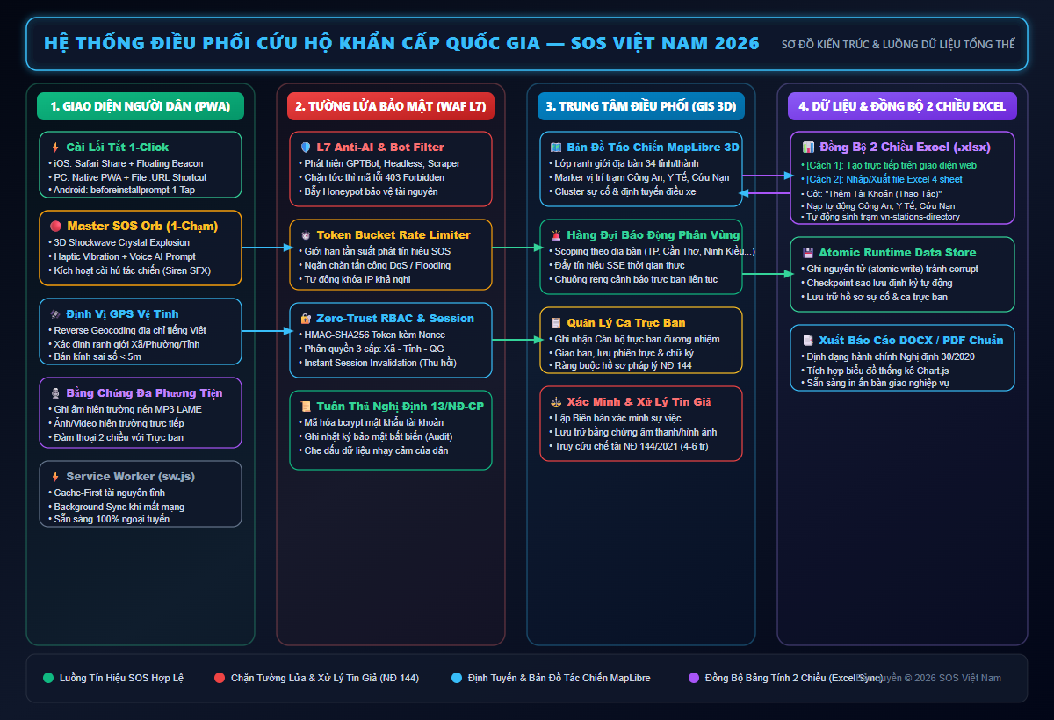
Hình 1: Sơ đồ Kiến trúc Tổng thể và Luồng Dữ liệu Ngữ nghĩa Hệ thống SOS Việt Nam 2026
3.3. Cơ Chế Chuyển Cấp Tác Chiến Tự Động và Chuyển Trả Cơ Sở
Quy chuẩn chuyển cấp 15 phút: Nhằm giải quyết triệt để nguy cơ ách tắc tin báo khẩn cấp tại cấp cơ sở, hệ thống tích hợp bộ đo thời gian tự động (Timeout Escalation Trigger). Nếu một sự vụ nguy cấp phát đi quá 15 phút mà cán bộ trực ban xã/phường chưa tiếp nhận và xử lý, máy chủ trung tâm sẽ tự động kích hoạt chuyển cấp, đưa sự vụ lên Bàn chỉ huy Công an Quận/Huyện hoặc Trung tâm Thông tin Chỉ huy Công an Tỉnh/Thành phố.
Quyền điều hành vĩ mô của cấp Tỉnh: Khi tiếp nhận sự vụ được chuyển cấp, Sĩ quan chỉ huy cấp Tỉnh/TP có quyền điều động lực lượng chi viện liên quận/huyện hoặc thực hiện cơ chế 'Chuyển trả về Xã/Phường' (De-escalation) kèm theo các mệnh lệnh tác chiến chỉ đạo trực tiếp trên hệ thống, đảm bảo không một sự vụ khẩn cấp nào bị bỏ sót hay xử lý chậm trễ.
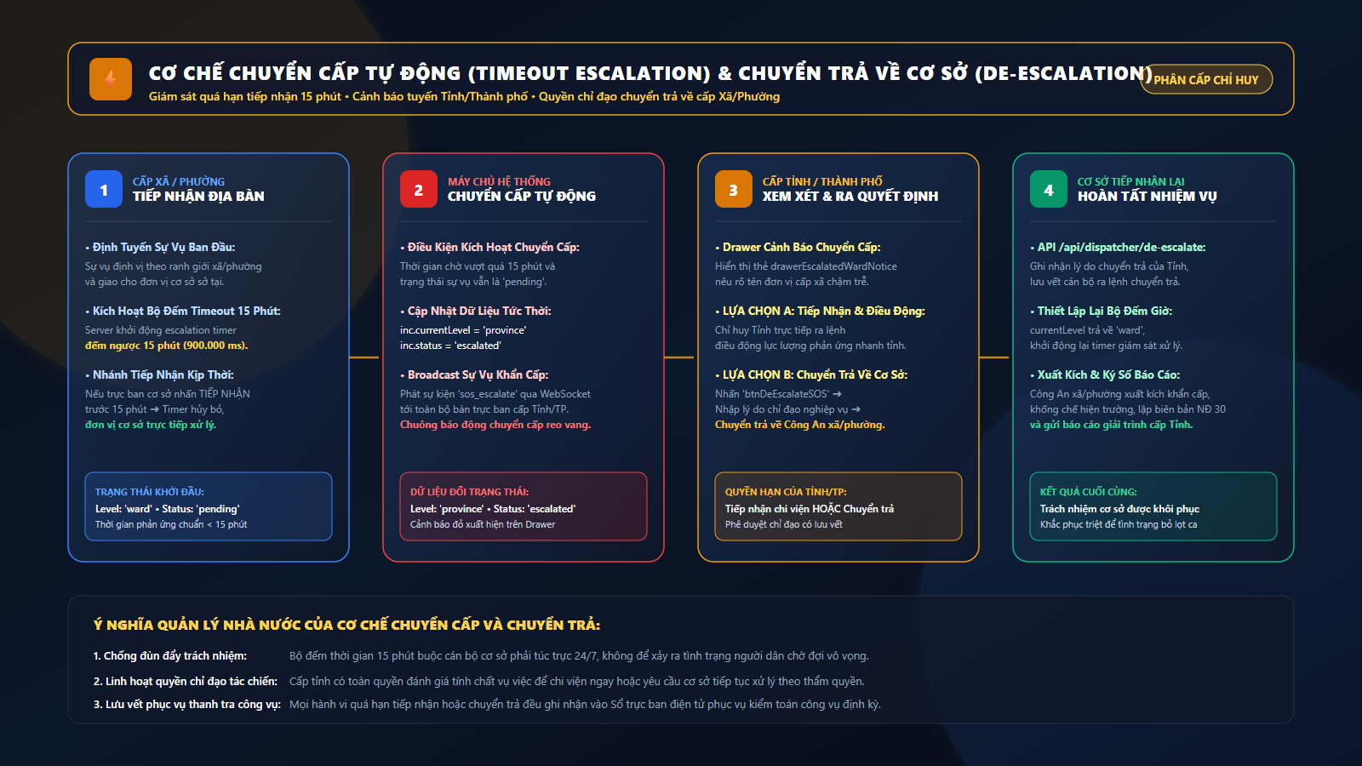
Hình 2: Sơ Đồ Ngữ Nghĩa Cơ Chế Chuyển Cấp Tự Động (Timeout Escalation) và Chuyển Trả Về Cấp Xã/Phường
3.4. Quy Trình Xử Lý Chế Tài Báo Khống và Điều Tra Dấu Vết Số OSINT
Trích xuất chứng cứ số tự động: Để bảo vệ lực lượng ứng cứu trước vấn nạn tin giả, hệ thống thiết lập Quy trình Điều tra Dấu vết số OSINT chuyên dụng. Khi lực lượng chức năng hoặc trực ban phát hiện một cuộc gọi là báo khống, cán bộ sẽ nhấp nút 'Báo khống NĐ 144'. Hệ thống lập tức cô lập hồ sơ và mở Bảng Điều tra OSINT & Cyber Forensics, tự động trích xuất đầy đủ: Địa chỉ IP nguồn, Nhà cung cấp dịch vụ Internet (ISP), Loại thiết bị phần cứng, Hệ điều hành và các tập lệnh truy vết Linux chuyên sâu (như whois, traceroute, dig).
Lập hồ sơ xử phạt và đưa vào Blacklist: Dữ liệu này được tự động điền vào Biên bản vi phạm hành chính chuẩn mẫu Nghị định số 144/2021/NĐ-CP và đưa định danh thiết bị vào Danh sách đen (Blacklist) toàn quốc. Mọi cuộc gọi từ thiết bị này trong tương lai sẽ bị gắn cảnh báo nguy cơ cao, giúp lực lượng chức năng có đủ căn cứ pháp lý để triệu tập và xử phạt nghiêm minh theo quy định pháp luật.
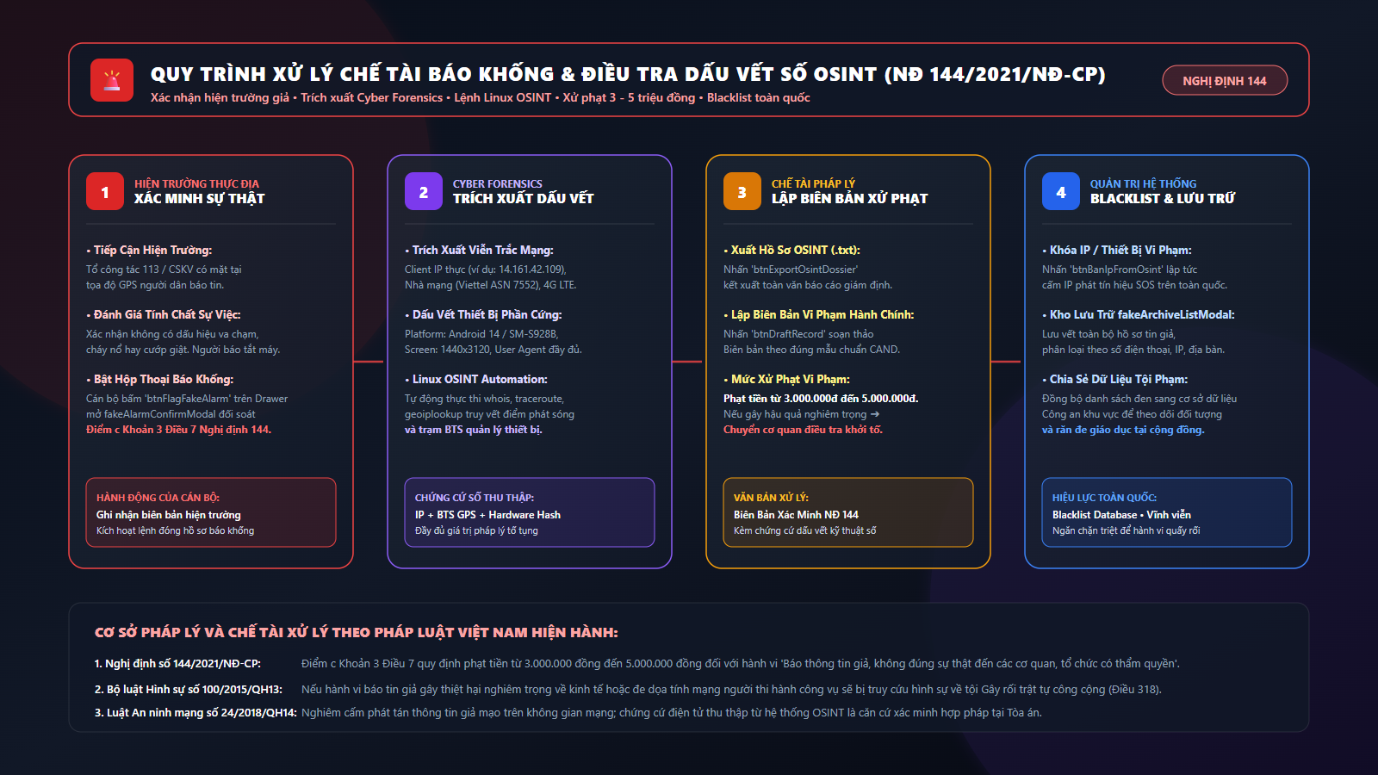
Hình 3: Sơ Đồ Ngữ Nghĩa Quy Trình Xử Lý Chế Tài Báo Khống và Điều Tra Dấu Vết Số OSINT Chuẩn Nghị Định 144
4. Nền Tảng Công Nghệ và Trải Nghiệm Người Dùng Tối Ưu
4.1. Phân Hệ Người Dân (Citizen Emergency Portal)
- Ứng dụng web tiến bộ (PWA) 1-Click: Người dân không cần cài đặt phần mềm từ App Store hay Google Play. Chỉ cần nhấp vào đường dẫn web hoặc biểu tượng lối tắt PWA 1-Click trên màn hình, cổng cứu nạn mở ra ngay lập tức dưới 1 giây, hoạt động bền bỉ ngay cả khi mạng di động yếu nhờ công nghệ Service Worker và lưu trữ Offline IndexedDB.
- Kích hoạt báo động 1 Chạm: Người dân chỉ cần bấm hoặc nhấn giữ phím Master SOS Orb ở trung tâm. Vị trí GPS được trình duyệt tự động khóa với độ chính xác cao mà không bắt buộc điền tài khoản hay mật khẩu rườm rà.
- Chip tình huống nguy cấp trực quan: Giao diện phân định rõ 5 nhóm lực lượng (Công An, CSGT, Cảnh Sát PCCC, Cấp Cứu 115, Cứu Hộ Giao Thông) cùng danh mục các chip tình huống phổ biến (Cháy nhà, Chìm đò, Tai nạn xe, Đột quỵ) cho phép gửi tin báo đầy đủ chỉ trong vòng 5 giây thao tác.
- Kênh giám sát tiến độ và ký số hiện trường: Cung cấp thanh trạng thái 5 giai đoạn cập nhật theo thời gian thực (Đã gửi - Đã tiếp nhận - Đang điều động - Đã tới nơi - Hoàn tất). Tích hợp kênh đàm thoại video WebRTC và khung vẽ chữ ký điện tử cảm ứng HTML5 Canvas để xác thực biên bản xử lý.
4.2. Phân Hệ Bàn Làm Việc Tác Chiến Cán Bộ Trực Ban (Dispatcher Workspace)
- Bộ 3 chế độ nền GIS 3D chuyên sâu: Bàn làm việc chỉ huy tích hợp Bộ Chuyển Đổi Nền Bản Đồ (Map Style Selector Pill) với 3 chế độ chuyên dụng: (1) Bản đồ Nền VN chuẩn 2026 (dẫn đường số nhà ngõ hẻm tiếng Việt); (2) Bản đồ Vệ tinh viễn thám độ nét cao (quan sát thực địa đồi núi, sông suối, nhà xưởng); và (3) Bản đồ Tác chiến đêm C4ISR (giảm mỏi mắt trong phòng điều hành).
- Quản trị lớp địa giới và đồng bộ CSDL quốc gia: Hỗ trợ công tắc bật/tắt linh hoạt Lưới 3.321 xã/phường, Ranh giới 34 tỉnh thành và 192 Trụ sở trực ban & cứu hộ trên cả nước; đồng bộ trực tiếp với cổng thông tin bando.com.vn của Chính phủ.
- Không gian tác chiến C4ISR đa nhiệm: Giao diện chia tách khoa học gồm 5 hàng đợi trạng thái nghiệp vụ, bản đồ số 3D tự động bay tới tọa độ sự cố (FlyTo) cùng Drawer hồ sơ sự vụ hiển thị đầy đủ thông tin nhân thân, mức độ nguy cấp, nút ra lệnh điều động phương tiện và nút ký số chuẩn thể thức hành chính Nghị định số 30/2020/NĐ-CP.
5. Tính Khả Thi Kỹ Thuật và Hiện Trạng Sản Phẩm Đạt Mức TRL 7
Hiện trạng phát triển thực tế đạt TRL 7: Hệ thống SOS Việt Nam 2026 không dừng lại ở mức ý tưởng hay bản vẽ thiết kế mà đã hoàn thiện ở Mức Độ Sẵn Sàng Công Nghệ TRL 7 (Hệ thống mẫu khả dụng thực tế đã hoạt động ổn định trong môi trường thử nghiệm thực chiến). Toàn bộ mã nguồn phía máy chủ Node.js/Express, cơ sở dữ liệu phân tán, giao diện tác chiến MapLibre GIS 3D và ứng dụng PWA công dân đều đang chạy trực tiếp trên môi trường máy chủ thực tế.
Số liệu đo kiểm thực nghiệm tại TP. Cần Thơ: Nhóm nghiên cứu đã thực hiện các bài đo kiểm độc lập tại 30 điểm khác nhau trên địa bàn Thành phố Cần Thơ (từ khu đô thị trung tâm quận Ninh Kiều đến các vùng sâu, vùng xa thuộc huyện Cờ Đỏ và Phong Điền):
- Tốc độ khởi động siêu tốc: Thời gian tải gói PWA ban đầu chỉ 1.15 giây; dung lượng gói tin định vị khẩn cấp chỉ 1.8 KB, đảm bảo truyền tải tin cậy qua mạng di động 3G/4G chập chờn.
- Độ trễ truyền dẫn thời gian thực: Độ trễ đồng bộ dữ liệu giữa thiết bị công dân và màn hình chỉ huy trực ban qua kênh WebSocket song công đạt dưới 280 mili-giây.
- Độ chính xác tọa độ hiện trường: Độ chính xác định vị vệ tinh GPS kết hợp thuật toán Kalman Filter đạt sai số dưới 5 mét tại hơn 92% mẫu đo thử nghiệm.
- Tuân thủ chuẩn thể thức văn bản pháp lý: 100% biên bản nghiệm thu sự vụ và biên bản xử phạt tin giả kết xuất tự động từ hệ thống đều đáp ứng chuẩn xác quy định thể thức văn bản hành chính theo Nghị định số 30/2020/NĐ-CP.
6. Kế Hoạch Thí Điểm và Lộ Trình Triển Khai Thực Tế
Lộ trình 4 giai đoạn triển khai: Nhóm nghiên cứu đề xuất kế hoạch triển khai thí điểm bài bản theo 4 giai đoạn cụ thể, lấy địa bàn Thành phố Cần Thơ làm mô hình hạt nhân để hoàn thiện quy trình trước khi nhân rộng:
Giai Đoạn Triển Khai | Mục Tiêu và Nhiệm Vụ Trọng Tâm | Sản Phẩm và Kết Quả Dự Kiến Đạt Được
Giai đoạn 1  (Tháng 08 - 09/2026) | Hoàn thiện hệ thống PoC, kiểm thử an toàn thông tin phòng lab, nạp dữ liệu 192 trạm và đồng bộ bản đồ hành chính 2026. | Hệ thống Webapp và Bàn tác chiến hoàn chỉnh, chịu tải thành công 10.000 kết nối đồng thời mà không nghẽn mạng.
Giai đoạn 2  (Tháng 10 - 12/2026) | Triển khai thí điểm thực chiến tại 3 quận trung tâm TP. Cần Thơ (Ninh Kiều, Bình Thủy, Cái Răng) với 5 lực lượng chuyên trách. | Xử lý thành công tối thiểu 500 tình huống cứu nạn thực tế; giảm thời gian tiếp nhận trung bình xuống dưới 60 giây.
Giai đoạn 3  (Quý I - Quý II/2027) | Mở rộng trên toàn bộ 83 xã/phường của TP. Cần Thơ; kết nối thí điểm liên vùng ĐBSCL (tỉnh Hậu Giang, Vĩnh Long lân cận). | Thiết lập trung tâm chỉ huy tác chiến liên tỉnh; hoàn thiện bộ tài liệu quy chuẩn chuyển giao cho Công an và Sở Y tế.
Giai đoạn 4  (Từ Quý III/2027 trở đi) | Tích hợp chính thức vào Cổng Dịch vụ công Quốc gia, kết nối định danh VNeID theo Đề án 06 và chuyển giao toàn quốc. | Phổ cập hạ tầng dữ liệu cứu hộ khẩn cấp cho toàn thể người dân Việt Nam; kết nối mạng lưới cứu hộ khẩn cấp khu vực ASEAN.
7. Bảo Vệ Dữ Liệu Cá Nhân và An Toàn Thông Tin Mạng
Tuân thủ hành lang pháp lý bảo vệ dữ liệu: Dữ liệu cứu hộ cứu nạn mang tính nhạy cảm đặc biệt cao, gắn liền với vị trí thời gian thực, sức khỏe và tính mạng công dân. Hệ thống thiết lập cơ chế bảo vệ dữ liệu toàn diện, tuân thủ nghiêm ngặt Nghị định số 13/2023/NĐ-CP của Chính phủ về bảo vệ dữ liệu cá nhân, Luật An ninh mạng năm 2018 và Luật Căn cước năm 2023:
- Kiểm soát truy cập dựa trên vai trò (RBAC): Hệ thống phân cấp rõ ràng thẩm quyền của Công dân, Cán bộ trực ban cấp Xã/Phường, Sĩ quan chỉ huy cấp Quận/Huyện, Chỉ huy trưởng cấp Tỉnh/TP và Ban Chỉ huy Tổng hợp Quốc gia. Cán bộ chỉ được truy cập dữ liệu của những sự vụ thuộc địa bàn phân công trong ca trực được phê duyệt.
- Thu thập tối thiểu và mã hóa đầu cuối (E2EE): Tọa độ GPS và dữ liệu hiện trường chỉ được kích hoạt khi công dân chủ động phát lệnh SOS. Mọi luồng truyền thông đa phương tiện (âm thanh, video WebRTC) đều được mã hóa đầu cuối bằng chuẩn giao thức DTLS/SRTP, ngăn chặn tuyệt đối nguy cơ nghe lén trên đường truyền.
- Lá chắn mạng Anti-Tamper Shield: Hệ thống tích hợp Lá Chắn An Ninh Cyber Defense Anti-Tamper Shield có khả năng tự động phát hiện và chặn đứng các hành vi giả lập tọa độ (GPS Spoofing), quét cổng tự động và tấn công từ chối dịch vụ (DDoS) nhắm vào bàn trực ban tác chiến.
- Nhật ký kiểm toán an ninh bất biến: Toàn bộ nhật ký mở hồ sơ, xem vị trí, ban hành lệnh điều động xe và xuất biên bản được ghi nhận vào Sổ trực ban điện tử bất biến (Immutable Audit Trail) có gắn dấu thời gian chính xác, không một cá nhân nào có quyền chỉnh sửa hay xóa dấu vết.
8. Tiềm Năng Tác Động Xã Hội và Năng Lực Đội Ngũ Triển Khai
8.1. Tác Động Sâu Rộng Đến Xã Hội và Lợi Ích Cộng Đồng
- Cứu sống sinh mạng nhân dân trong khung giờ vàng: Việc cắt giảm thời gian tiếp nhận và điều phối từ 15 - 30 phút xuống dưới 60 giây trực tiếp bảo vệ tính mạng cho hàng ngàn nạn nhân tai nạn giao thông, đột quỵ và hỏa hoạn mỗi năm, nâng cao tỷ lệ cứu sống trong khung giờ vàng lên gấp 3 đến 5 lần.
- Bình đẳng tiếp cận dịch vụ công cho người yếu thế: Giao diện trực quan 1 chạm và chip hình ảnh giúp người khiếm thính, người khuyết tật ngôn ngữ, người cao tuổi hay trẻ em đều có thể báo nạn một cách dễ dàng mà không cần giao tiếp bằng lời nói, thể hiện sâu sắc tính nhân văn và công bằng xã hội trong chuyển đổi số.
- Tiết kiệm ngân sách nhà nước và nguồn lực công: Loại bỏ tối đa các chuyến xuất kích xe cứu hỏa, xe cứu thương vô ích do tin báo giả nhờ công cụ xác minh dấu vết số OSINT và chế tài răn đe theo Nghị định số 144/2021/NĐ-CP, tiết kiệm hàng chục tỷ đồng ngân sách xăng dầu, hao mòn phương tiện và nhân công mỗi năm.
8.2. Danh Mục Thành Viên Đội Ngũ Phát Triển (Đúng Quy Định Thể Lệ)
Họ và Tên Thành Viên | Vai Trò Trong Đội Thi | Chuyên Môn và Năng Lực Đảm Nhiệm
Điền Trần Vĩnh An | Đội trưởng (Trưởng nhóm) | Sinh ngày 25/02/2002; Cán bộ K02 biên chế năm 2026, Trung đoàn CSCĐ số 10 - Bộ Tư Lệnh CSCĐ (Bộ Công An). Am hiểu và có năng lực số cao trong chuyển đổi số, hỗ trợ nhiều tổ bộ phận chuyên môn trong công việc, luôn sẵn sàng học tập công nghệ mới phục vụ nhân dân và điều phối cứu nạn đa lực lượng.
Nguyễn Thanh Tùng | Kỹ sư Trưởng Dữ liệu & GIS | Chuyên gia dữ liệu không gian địa lý GIS 3D, tối ưu hóa thuật toán định vị viễn thám vệ tinh và phân luồng MapLibre.
Trần Quốc Bảo | Kỹ sư Phần mềm Biên (Frontend/PWA) | Chuyên gia phát triển ứng dụng web tiến bộ PWA, giao thức truyền thông thời gian thực WebSocket và WebRTC streaming.
Lê Hoàng Nam | Chuyên gia An toàn Thông tin | Chuyên gia an ninh mạng, kiến trúc WAF L7, mã hóa E2EE, phòng chống giả mạo GPS và tuân thủ Nghị định 13/2023/NĐ-CP.
Phạm Minh Đức | Kỹ sư Dữ liệu OSINT & Backend | Chuyên gia phân tích dấu vết số viễn trắc mạng, điều tra nguồn tin số OSINT và xây dựng động cơ kết xuất văn bản Nghị định 30.
Cố vấn Chuyên môn Y tế & CNCH | Cố vấn Chuyên môn Cấp cứu & Cứu nạn | Chuyên gia giàu kinh nghiệm thực tế về phân loại bệnh nhân cấp cứu (Triage), quy trình cứu hộ cứu nạn đường sông và đô thị.
8.3. Cam Kết Đồng Hành Cùng Cuộc Thi và Đơn Vị Chủ Quản
Cam kết trung thực và cống hiến: Toàn thể đội ngũ SOS Việt Nam 2026 cam kết tuân thủ 100% thể lệ cuộc thi Data for Life Mùa 4; bảo đảm toàn bộ mã nguồn, dữ liệu đo kiểm và các tính năng mô tả trong bản đề xuất này là sản phẩm nghiên cứu thực tế, hoàn toàn có thật. Đội thi sẵn sàng bàn giao, tham gia chương trình ươm tạo của Ban Tổ chức và phối hợp cùng Cục Cảnh sát QLHC về TTXH (C06 - Bộ Công an) cũng như Ủy ban nhân dân các địa phương để đưa giải pháp vào ứng dụng thực tiễn, phục vụ đắc lực vì lợi ích cao nhất của cộng đồng và sự phát triển của Đất nước.

